**Задание №7**

**Формулировка**

Создайте alias для команды ls -la и назовите его ll. Напишите команду, чтобы сделать alias постоянным, и объясните, где она должна быть добавлена. Продемонстрируйте использование автодополнения на примере команды cd.

**Реализация**

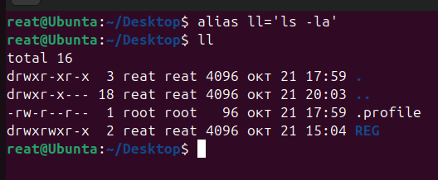

Соответственно, чтобы сделать alias постоянным, необходимо прописать команду **echo "alias ll='ls -la'"** в файл .bashrc (По аналогии с PATH).

Касаемо автодополнения, при помощи Tab можно дополнять аргументы команд. Например, если в директории есть единственная директория начинающийся на e, я могу:

1. Написать cd /e



1. Нажать Tab
2. Получить полное имя директории

